**E. 草莓大盜**

　　怪盜雞德是終端雞大樓附近著名的怪盜，牠的行為謹慎，導致每次東西已經被他偷走了，都還不一定會發現。至於會什麼會發現嘛……，因為牠每次行動前都會發出預告函。

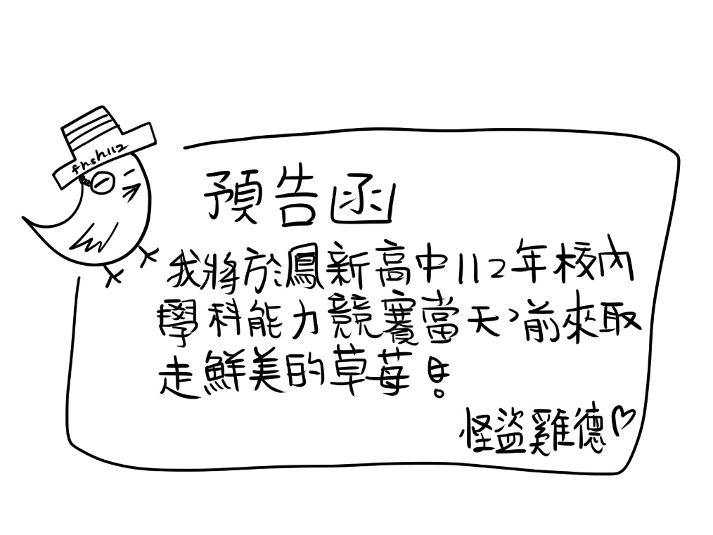　　今天巨星廚師雞無預警收到一封預告函，內容如下：

　　在廚師雞驚嚇的同時，怪盜雞德也在規劃怎麼偷到最多的草莓。廚師雞的草莓園是一座線性草莓園，從入口直接進去，可就太顯眼了。因此，怪盜雞德選定了不同的垂直降落定點，打算透過這些垂直降落定點偷到最多草莓，但是每顆草莓的豐碩程度不同，要是偷到太多乾扁的草莓可就吃虧了。此外，為了避免被發現，怪盜雞德為每個垂直降落定點規定最多行走步數，只要步數一到，就直接飛走，前往下個垂直降落定點(不一定是順序上的下一個)。最厲害的是，怪盜雞德不管是垂直降落那一步、飛走的那一步或是行走中的任一一步，都可以瞬間偷取草莓。

　　怪盜雞德相當聰明，懂得利用程式來達到最高收穫，牠的程式只要輸入垂直降落定點數量和草莓數量，再依序輸入垂直降落定點位置、最多行走步數和草莓位置、草莓豐碩程度，就可以得出牠這次行動最多可以偷到的草莓總豐碩程度。(怪盜雞德的程式中，預設一單位是牠走的一步，所有位置都是以此單位標記。)

　　請你寫一個功能和怪盜雞德程式一樣的程式，來證明你和牠一樣聰明。

**輸入格式**

　　第一行有兩個正整數n,m，其中n為垂直降落定點數量且1≤n≤104，m為草莓數量且1≤m≤104，接下來有n行，每行分別有垂直降落定點位置ni、最多行走步數nj，

(0≤ni≤109 , 1≤nj≤104)，接下來有m行，每行分別有草莓位置mi、草莓豐碩程度mj，

(0≤mi≤109 , 1≤mj≤104)。

**輸出格式**

　　輸出只有一行，為最多可以偷到的草莓總豐碩程度。

**特別測資限制**

1. 垂直降落定點位置ni不重複。
2. 草莓位置mi不重複。

**測試資料**

|  |  |
| --- | --- |
| 輸入範例1  1 3  4 5  2 5  5 2  6 3 | 輸出範例1  7 |
| 輸入範例2  3 6  12 3  3 3  6 4  0 3  2 2  10 3  15 7  5 10  9 5 | 輸出範例2  25 |

**測試資料說明**

　　範例測資1：從4的位置向左走兩步，取得在位置2豐碩程度為5的草莓，再向右走三步，取得在位置5豐碩程度為2的草莓，到此已經5步，最大豐碩程度為7。亦可先向右1步再向左4步，但若取得在位置6豐碩程度為3的草莓，則會降低整體豐碩程度。

　　範例測資2：從3的位置，向右2步，取得1個草莓，豐碩度共計10。從6的位置，向右3步，再向右1步，取得2顆草莓，豐碩度共計8。從12的位置，向右3步，取得1個草莓，豐碩度共計7。總豐碩度為25。雖然有部分步數沒走完，但以達成最高總豐碩程度為目標。

**配分**

|  |  |  |  |
| --- | --- | --- | --- |
| **記憶體限制** | 64MBytes | **評分方式** | Tolerant (寬鬆比對) |
| **編號** | **配分** | **時間限制** | **敘述** |
| #0~#5 | 30% | 1s | n=1 |
| #6~#7 | 8% | 1s | n=2 |
| #8~#10 | 12% | 1s | 1≤n≤100 |
| #11~#19 | 50% | 1s | 無特別限制 |